Исторический праздник провели в поселении Сосенское
06.08.2019

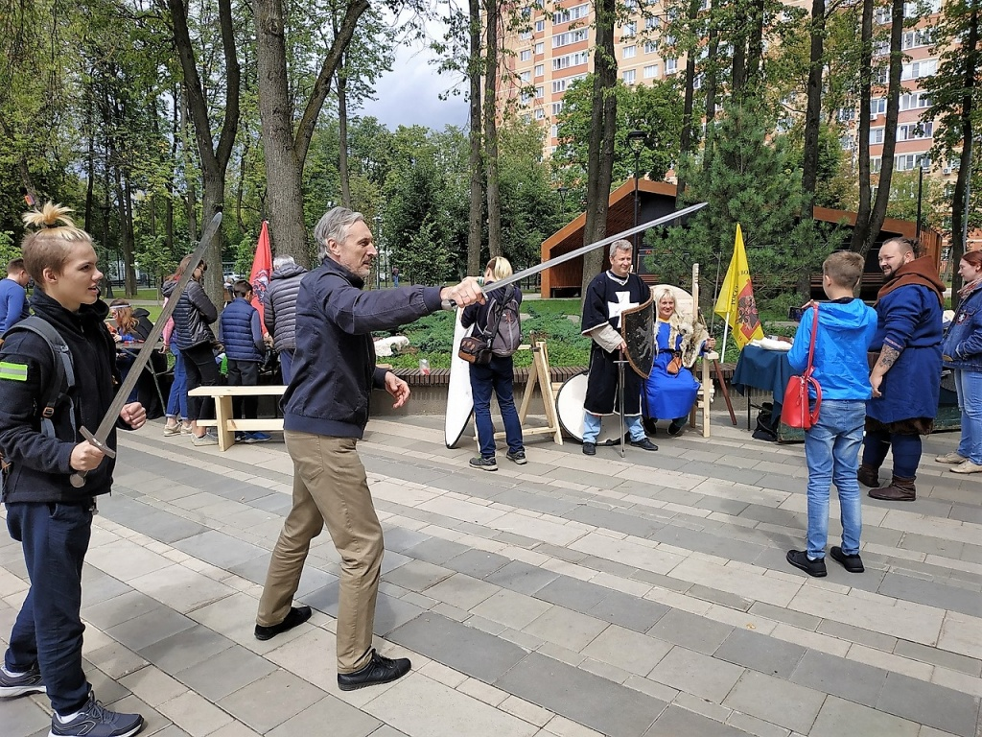

Исторический праздник провели в поселении Сосенское. Фото: официальная страница Сосенского центра спорта в социальных сетях

В поселении 4 августа состоялся исторический праздник «Времена и эпохи воинской доблести». Организаторами мероприятия выступили сотрудники Сосенского центра спорта совместно с представителями региональной общественной организацией молодежного патриотического объединения «Гвардия».

— Жители поселения смогли просмотреть выставку снаряжения и воинского обмундирования прошлых лет. Кроме того, все желающие приняли участие в тематических мастер-классах, соревнованиях, настольных играх других эпох, — сообщил заместитель директора по спорту Сосенского центра спорта Роман Кудрявцев.

Он отметил, что экспонаты выставки были разделены на три группы: Русь и Скандинавия XIII-XVI век, Великая Отечественная война и современная армия России.

Адрес страницы: http://tinao.mos.ru/presscenter/news/detail/8266468.html
Префектура Троицкого и Новомосковского административных округов города Москвы

